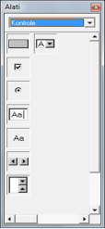
GRAFIČKE KONTROLE U LOGU
Klikom na gumb  otvorite prozor Alati →pronađite mapu Kontrole
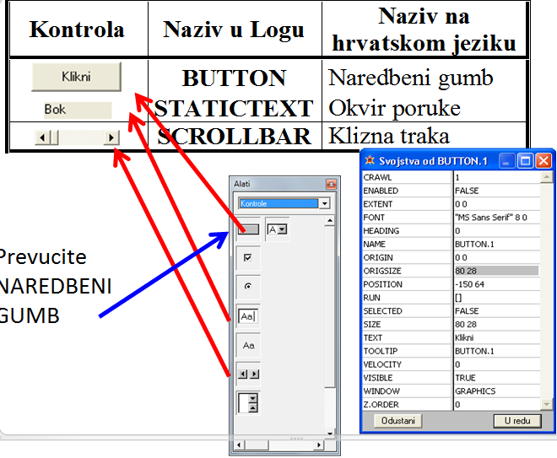

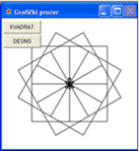
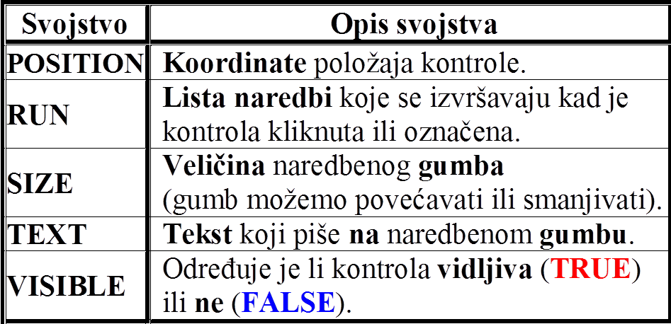

Naredbe za rad s grafičkim kontrolama

DECLARE “naziv_kontrole “ime_kontrole
– zadaje grafičku kontrolu
PPROP "ime_kontrole “svojstvo vrijednost_svojstva
– zadaje vrijednost svojstva zadanome svojstvu
odgovarajuće grafičke kontrole
(engl. Put PROPerty, stavi svojstvo)
GPROP "ime_kontrole “svojstvo vrijednost_svojstva
– vraća vrijednost svojstva zadane kontrole
(engl. Get PROPerty, vrati svojstvo)

PRIMJER:
1. Napisati program koji će u grafički prozor postaviti 2 naredbena gumba (TROKUT i DESNO), kao na slici. Škljocanjem oba gumba naizmjence po 12 puta treba nastati crtež kao na slici. Napiši program koji će to izvršiti.
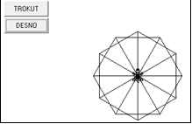
RJEŠENJE:
TO TROKUTIC
REPEAT 3[FD 80 RT 120]
END
TO DVANAEST.TROKUTA
DECLARE "BUTTON "TROK (ime gumba – ne vidi se na sl.)
PPROP "TROK "POSITION [-200 120]
PPROP "TROK "TEXT "TROKUT (pročitaj na GUMBU)
PPROP "TROK "RUN [TROKUT] (pozivanje prethodnog programa)
DECLARE "BUTTON "DESNO
PPROP "DESNO "POSITION [-200 90]
PPROP "DESNO "TEXT "DESNO (pročitaj na GUMBU)
PPROP "DESNO "RUN [RT 30] (naredbe za zakretanje kornjače
END

2.PRIMJER:12 kvadrata

Program možemo nazvati
KVADRATIC ili isto kao tekst na gumbu: KVADRAT
TO KVADRAT (
REPEAT 4 [FD 80 RT 90]
END
TO DVANAEST.KVADRATA
DECLARE "BUTTON "KVA (gumb se zove KVA)
PPROP "KVA "POSITION [-180 120] (koordinate)
PPROP "KVA "TEXT "KVADRAT (tekst na gumbu)
PPROP "KVA "RUN [KVADRAT] (poziv programa)
DECLARE "BUTTON "DESNO
PPROP "DESNO "POSITION [-180 90]
PPROP "DESNO "TEXT "DESNO
PPROP "DESNO "RUN [RT 30]
END

Procedure i programske funkcije

Procedura koja kao rezultat vraća jednu vrijednost zove se PROGRAMSKA FUNKCIJA.
Budući da OUTPUT (OP) naredba vraća jednu vrijednost kao rezultat, kažemo da ona proceduru pretvara u programsku funkciju.

Zadatak: Napiši program koji za zadane ulazne vrijednosti a i n vraća vrijednost potencije an.

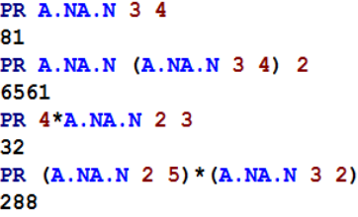

Na slici vidimo nekoliko primjera izvršenja programa.
Program treba potencirati ulazne vrijednosti i vratiti rezultat.
Za potenciranje se koristimo znakom ^ (ALTGr +3).
Proceduru napišemo pomoću naredbe OP (OUTPUT).
Procedura A.NA.N A N vraća kao rezultat jednu vrijednost - broj koji je jednak vrijednosti potencije a^{n}.

Izračunati su sljedeći izrazi: (3⁴=81, (3⁴)² = 6561,
4·2³=32, 2³·3²=288).
2. Primjer
Program TO A.NA.N A N
OP A^N
END
za zadane ulazne vrijednosti a i n vraća vrijednost potencije a^{n}.

Da bi se sljedeći izrazi izračunali napiši što treba napisati u prozor naredbi za izvršenje programa.

- 3⁵ = 243 _________________

- (3⁴)² = 6561 __________________

- 2⁵ • 3² = 288 _________________

- 5 • 3² = 45 __________________

